2010年上半年中國紡織紗線及織物進出口分析

2010年上半年主要紡織紗、布產量

2010年1-6月份，中國規模以上紡織企業累計生產紗1269.69萬噸，同比增長16.96 %，其中棉紗971.92萬噸，同比增長15.84%，棉混紡紗124.14萬噸，同比增長13.71%，化學纖維紗173.63萬噸，同比增長26.45%。累計生產布297.64億米，同比增長16.40%，其中棉布175.70億米，同比增長19.60%，棉混紡布46.80，同比增長14.83%，化學纖維布75.14億米，同比增長10.43%。
下圖為2010年上半年紗、布產量情況。

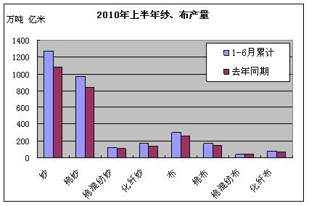

2010年上半年紗、布產量同比有巨大增幅，分析其主要原因：一是，2009年上半年，國際經濟尚未走出低谷，對紡織品的需求極度萎縮，紡織產品內外銷市場處於極為不景氣的狀態，紡織企業被迫大面積減、停產，紗、布產量明顯減少，所以同比基數較低。二是，隨著世界經濟逐步走出陰霾，紡織產品內外銷市場明顯好轉，在2009年四季度較好基礎上，2010年上半年，國內外市場對紡織品的需求繼續增加，紡織產品銷售保持火爆，紡織企業開機率進一步恢復，使得紗、布產量繼續增大，與2009年上半年萎縮的產量形成鮮明對比，因此造成同比大幅增高的必然結果。

2010年上半年中國紡織品出口情況

2010年1-5月份中國紡織品及服裝累計進出口總額796.99億美元，其中出口總額為722.05億美元，約占90.60%。在1-5月紡織品服裝出口總額中，紡織品為305.52億美元，占42.31%，與2009年1-5月份的235.87億美元相比，上升了近30%，說明紡織品出口大幅增長。

今年1-5月份紡織品出口總額構成中，紡織紗線和紡織織物金額分別為36.10和88.30億美元，占11.82和28.90%，兩項合計出口金額為124.40億美元，占紡織品出口總額的40.72%；其餘為紡織製品，金額為181.12億美元，占59.28%。

1、紡織紗線出口情況

（1）2010年1-5月紡織紗線出口數量、金額、均價情況（單位：萬噸、億美元、美元/公斤）

時間 \項目\類別 |  | 紡織紗線 | 絲纖維紗線 | 毛紗線 | 棉紗線 | 麻紗線 | 化纖紗線
2010年  1-5月 | 數量 | 101.7719 | 0.3597 | 1.8711 | 23.9852 | 1.1261 | 74.1062
2010年  1-5月 | 金額 | 36.0952 | 1.0045 | 4.5115 | 9.2760 | 0.6315 | 20.5440
2010年  1-5月 | 均價 | 3.55 | 27.93 | 24.11 | 3.87 | 5.61 | 2.77
注：紡織紗線其中包括：絲纖維紗線、毛紗線、棉紗線、麻紗線以及化纖紗線（下同）。

（2）不同原料紡織紗線出口數量占比情況

2010年1-5月份紡織紗線出口總數量101.77萬噸中，化學纖維紗線佔據首位，數量為74.11萬噸，占紗線出口總數量的72.82%；位居第二位的是棉紗線，數量為23.99萬噸，占比為23.57%；其他如毛紗線、麻紗線以及絲纖維紗線三項合計共3.36萬噸，只占總數量的3.30%。

（3）不同原料紡織紗線出口金額占比情況

2010年1-5月份紡織紗線出口總金額36.10億美元中，占居第一位的仍是化纖紗線，為20.54億美元，占紡織紗線出口總金額的56.92%；排在第二位的是棉紗線，金額為9.28億美元，占比為25.71%；其後依次是毛紗線、絲纖維紗線和麻紗線，金額和占比分別為4.51、1.00、0.63億美元和12.50、2.78和1.75%。

（4）2010年1-5月份紡織紗線出口數量、金額、均價同比增減情況。

2010年 1-5月份紡織紗線出口同比增減
專案 \類別 | 紡織紗線 | 絲纖維紗線 | 毛紗線 | 棉紗線 | 麻紗線 | 化纖紗線
數量同比 | 33.71 | -32.82 | 13.44 | 18.63 | 77.02 | 40.84
金額同比 | 46.23 | -13.04 | 40.27 | 32.1 | 83.08 | 60.54
價格同比 | 9.57 | 29.43 | 23.64 | 11.53 | 3.51 | 13.99

2010年1-5月份紡織紗線出口同比增減

在紡織紗線出口數量方面，2010年1-5月份紡織紗線出口總數量為101.77萬噸，比去年同期的76.12萬噸，增加了33.71%。其中化纖紗線增幅為40.84%，並且因為占比高達72.82 %，是紡織紗線出口總量增長的最重要支撐。其次是占比23.57%的棉紗線，增幅為18.63%。而麻紗線雖然增長幅度高達77.02%，但是因為其在出口紗線中數量只占1.75%，實際上對總量的增長影響較小。

在紡織紗線出口總金額方面，2010年1-5月份紡織紗線出口總金額為36.10億美元，同比大幅增加了46.23%。其中化纖紗線及棉紗線出口金額的增幅分別為60.54和32.10%，並且占比為56.92和25.70%，是2010年1-5月紡織紗線出口總金額增加的主要來源。其次是毛紗線，增幅和占比分別為40.27%和12.50%。雖然麻紗線出口金額增長幅度最大，達83.08%，但是因占比只有1.75%，因此所起作用有限。

另外值得一提的是，在紡織紗線中絲纖維紗線出口數量及金額同比出現32.82%和13.04%的負增長。其主要原因是因為物稀價貴，今年1-5月價格迅速上漲，同比價格漲幅高達29.43%，導致價格大幅增高的同時，出口數量及金額卻大幅下降的局面。

下圖為2010年1-5月份紗線出口數量、金額。價格同比變化圖。

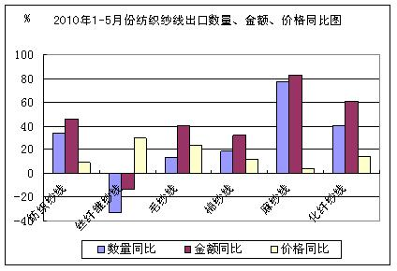

2、紡織織物出口情況

（1）2010年1-5月份紡織織物出口數量、金額及均價情況（單位：億米、億美元、美元/米）
時間 \項目\類別 |  | 紡織織物 | 絲綢 | 毛織物 | 棉織物 | 麻織物 | 化纖織物
2010年  1-5月 | 數量 | 81.4788 | 1.0580 | 0.2980 | 29.9192 | 1.1754 | 49.0282
2010年  1-5月 | 金額 | 88.3015 | 3.5638 | 1.7219 | 37.7055 | 2.5900 | 42.7202
2010年  1-5月 | 均價 | 1.08 | 3.37 | 5.78 | 1.26 | 2.2 | 0.87
注：紡織織物其中包括：絲綢、毛織物、棉織物、麻織物以及化纖織物（下同）。

（2）不同原料紡織織物出口數量構成情況

2010年1-5月份，紡織織物出口總量為81.48億米，其中化纖織物49.03億米，佔據了60.17%；其次為棉織物，數量為29.92億米，占比為36.72%，化纖織物和棉織物的合計占比高達96.89%，在紡織織物出口結構中佔據著絕對的分量。而麻織物、絲綢和毛織物三項合計只有2.53億米，只占3.11%。

（3）不同原料紡織織物出口金額構成情況

今年1-5月份紡織織物出口金額中，化纖織物為42.72億美元，占紡織織物出口總金額88.30億美元的48.38%；其次是棉織物，37.71億美元，占42.70%，兩項合計占91.08%。剩餘的是絲綢、麻織物和毛織物，金額和占比分別為3.56、2.59、1.72和4.04、2.93、1.95%。

（4）2010年1-5月份紡織織物出口數量、金額、均價同比變化情況。
2010年 1-5月份紡織織物出口同比增減
專案 \類別 | 紡織織物 | 絲綢 | 毛織物 | 棉織物 | 麻織物 | 化纖織物
數量同比 | 21.2 | 7.91 | 9.13 | 24.49 | 42.63 | 19.25
金額同比 | 29.05 | 24.67 | 8.34 | 31.93 | 54.21 | 26.7
價格同比 | 5.88 | 15.41 | -0.69 | 5.88 | 7.84 | 6.1

2010年1-5月份紡織織物出口同比增減

2010年1-5月份，紡織織物出口總量為81.48億米，同比增加了21.20%，主要是化纖織物和棉織物，出口量分別為49.03和29.92億米，同比增加了19.25%和24.49%，麻織物同比增加幅度最大，為42.63%，但是由於出口量較小，因此對紡織織物出口總量及總金額的影響有限。

2010年1-5月份，紡織織物出口總金額為88.30億美元，同比增加了29.05%，其中化纖織物及棉織物金額為42.72和37.71億美元，同比增長率為26.70%和31.93%，對紡織織物出口總金額的貢獻最大。

圖中顯示，今年1-5月紡織織物出口數量和金額，與去年同比相比均有顯著增長，而出口價格除了毛織物價格有所下跌外，其他原料的織物價格均為上漲。

下圖為2010年1-5月份紡織織物出口數量、金額、價格同比情況。
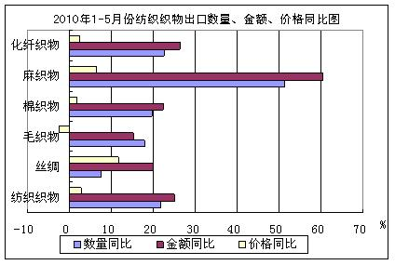

2010年1-5月份紡織品進口情況

2010年1-5月份，中國紡織品及服裝累計進口總額74.94億美元，較2009年同期的62.34億美元，增加了20.21%，其中紡織品累計進口金額66.89億美元，占紡織品服裝進口總額的89.26%，較2009年同期的55.62億美元，增加了20.25%。紡織品進口額中，紡織紗線金額占32.50%，紡織織物金額占27.52%，紡織製品金額占39.98%。

1、紡織紗線進口

（1）2010年1-5月份紡織紗線進口數量、金額、均價情況（單位：萬噸、億美元、美元/公斤）
時間 \項目\類別 |  | 紡織紗線 | 絲纖維紗線 | 毛紗線 | 棉紗線 | 麻紗線 | 化纖紗線
2010年  1-5月 | 數量 | 73.2380 | 0.0149 | 1.0328 | 47.9787 | 0.7526 | 23.2602
2010年  1-5月 | 金額 | 21.7360 | 0.0179 | 0.8447 | 12.3695 | 0.1072 | 8.2576
2010年  1-5月 | 均價 | 2.97 | 12.01 | 8.18 | 2.58 | 1.42 | 3.55

（2）不同原料紡織紗線進口數量占比

今年1-5月份，紡織紗線進口數量為73.24萬噸，其中棉紗線47.98萬噸，占比高達65.51%；其次是化學纖維紗線23.26萬噸，占比為31.76；毛紗線、麻紗線和絲纖維紗線分別為 1.03、0.75和0.015，三項合計占比只有2.46%。

另外，從以上還可以看出，與出口紗線相同，進口的紗線主要仍是棉紗線和化纖紗線，但是不同的是，進口紗線中，棉紗線超越化纖紗線佔據頭領地位。

（3）不同原料紡織紗線進口金額占比

2010年1-5月份，紡織紗線進口總金額為21.74億美元，其中棉紗線12.37億美元，占比達56.91%，其次是化纖紗線8.26億美元，占比為37.99%，以後依次是毛紗線、麻紗線和絲纖維紗線，金額分別為0.84、0.11和0.018億美元，三項合計占比為4.46%。

（4）2010年1-5月份紗線進口數量、金額、均價同比變化情況
2010年 1-5月份紗線進口同比增減
專案 \類別 | 紡織紗線 | 絲纖維紗線 | 毛紗線 | 棉紗線 | 麻紗線 | 化纖紗線
數量同比 | 21.88 | -32.62 | -4.94 | 28.82 | 119.3 | 9.57
金額同比 | 37.82 | -25.06 | 6.96 | 44.93 | 103.74 | 31.33
價格同比 | 13.36 | 11.31 | 12.52 | 12.66 | -6.54 | 19.93

2010年1-5月份紗線進口同比增減

從表中可以清楚地看出，與去年同期相比，在進口的紡織紗線中，棉紗線和化纖紗線在數量、金額和價格方面均有較大幅度增長，與中國國內市場紗線量價齊升的行情相吻合，表明中國市場需求的空前旺盛；麻紗線的進口數量和金額增幅均超過100%，但是其價格卻呈下降趨勢；而毛紗線和絲纖維紗線則出現了量跌價增的格局。

下圖為2010年1-5月份紡織紗線進口數量、金額、價格同比情況。
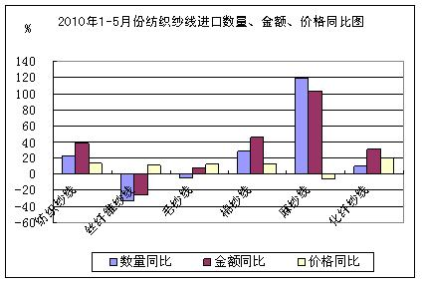

1、 紡織織物進口

（1）2010年1-5月紡織織物進口數量、金額、均價情況（單位：億米、億美元、美元/米）
時間 \項目\類別 |  | 紡織織物 | 絲綢 | 毛織物 | 棉織物 | 麻織物 | 化纖織物
2010年  1-5月 | 數量 | 10.3432 | 0.0933 | 0.1408 | 3.2867 | 0.1031 | 6.7193
2010年  1-5月 | 金額 | 18.4078 | 0.3709 | 1.3823 | 6.3772 | 0.2762 | 10.0011
2010年  1-5月 | 均價 | 1.78 | 3.98 | 9.82 | 1.94 | 2.68 | 1.49

（2）不同原料紡織織物進口數量占比

在進口的紡織織物中，化纖織物6.72億米，占紡織織物10.34億米的64.96%；其次是棉織物3.29億米，占比為31.78%，其後依次是毛織物、麻織物和絲綢，數量分別為0.14、0.10和0.09億米，占比為1.36、1.00和0.90%。

（3）不同原料紡織織物進口金額占比

今年1-5月份，進口織物金額中，化纖織物金額為10.00億美元，占織物總進口額18.41億美元的54.33%，其次是棉織物，金額為6.38億美元，占34.64%，其餘為毛織物1.38億美元，絲綢0.37億美元，麻織物0.28億美元，分別占7.51、2.01和1.50%。

（4）2010年1-5月份紡織織物進口數量、金額、均價同比變化情況
2010年 1-5月份織物進口同比增減
專案 \類別 | 紡織織物 | 絲綢 | 毛織物 | 棉織物 | 麻織物 | 化纖織物
數量同比 | -6.55 | -5.76 | -5.95 | -8.11 | -22.8 | -5.49
金額同比 | 1.65 | 5.78 | -0.18 | -1.69 | -11.13 | 4.44
價格同比 | 8.54 | 12.43 | 6.16 | 7.18 | 15.02 | 10.37

與去年同期相比，絲綢、毛織物、棉織物、麻織物以及化纖織物的進口數量都有不同程度的下降，而與此相反的是這些織物的價格卻均有較大的提高，尤其是麻織物、絲綢和化纖織物，價格漲幅都在10%以上。

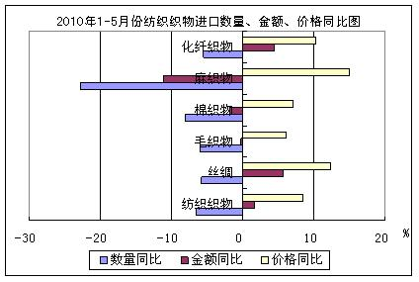

資訊來源：ＣＴＥＩ

